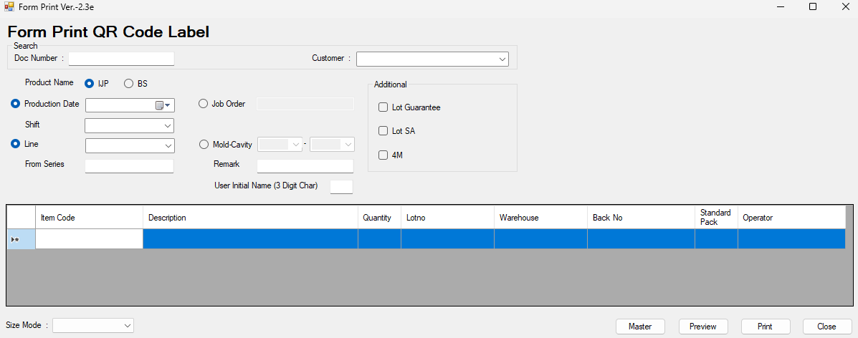
From series input 4 digit bisa angka maupun huruf(setting kapital)
Job order input 5 digit bisa angka maupun huruf(setting kapital)
Remak bebas
User initial name 3 digit bisa angka maupun huruf (setting kapital)
Produk name milih IJP atau BS
additional bisa milih satu 2 atau semua
Untuk doc number bisa huruf atau angka bebas digit nanti akan kedirect ke database lain akan mengambil data customer, item code, description, quantity, lotno,werehouse,back no, standard pack, operator

Ini bagian save mode
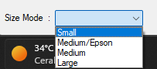

Master data
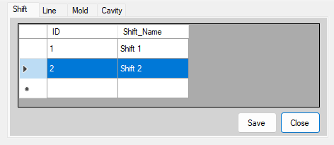

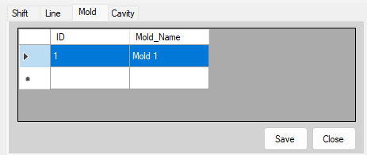
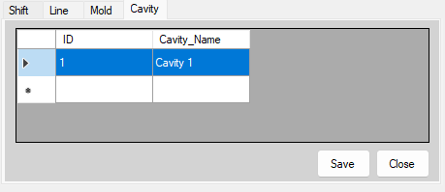

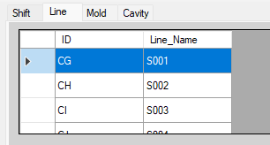
Dibwah itu untuk line yang lengkap
 | CG | S001
 | CH | S002
 | CI | S003
 | CJ | S004
 | EQ | A01
 | ER | A02
 | ES | A03
 | ET | A04
 | EU | A05
 | EV | A06
 | EW | A07
 | EX | A08
 | EY | A09
 | EZ | A10
 | FA | A11
 | FB | A12
 | FC | A13
 | FD | A14
 | FE | A15
 | FF | A16
 | FH | A17
 | FI | A18
 | FJ | A19
 | FK | A20
 | FL | A21
 | FM | A22
 | FN | A23
 | FO | A24
 | FP | A25
 | FQ | A26
 | FR | A27
 | FS | A28
 | FT | A29
 | FU | A30
 | FV | A31
 | FW | A32
 | FX | A33
 | FY | A34
 | FZ | A35
 | GA | A36
 | GB | A37
 | GC | A38
 | GD | A39
 | GE | A40
 | GF | A41
 | GG | A42
 | GH | A43
 | GI | A44
 | GJ | A45
 | GK | A46
 | GL | A47
 | GM | A48
 | GN | A49
 | GO | A50
 | GP | A51
 | GQ | A52
 | GR | A53
 | GS | B01
 | GT | B02
 | GU | B03
 | GV | B04
 | GW | B05
 | GX | B06
 | GY | B07
 | GZ | B08
 | HA | B09
 | HB | B10
 | HC | B11
 | HD | B12
 | HE | B13
 | HF | B14
 | HG | B15
 | HH | B16
 | HI | B17
 | HJ | B18
 | HK | B19
 | HL | B20
 | HM | B21
 | HN | B22
 | HO | B23
 | HP | B24
 | HQ | B25
 | HR | B26
 | HS | B27
 | HT | B28
 | HU | B29
 | HV | B30
 | HW | B31
 | HX | B32
 | HY | B33
 | HZ | B34
 | IA | B35
 | IB | B36
 | IC | B37
 | ID | B38
 | IE | B39
 | IF | B40
 | IG | B41
 | IH | B42
 | IJ | B43
 | IK | B44
 | IL | B45
 | IM | B46
 | IN | B47
 | IO | B48
 | IP | B49
 | IQ | B50
 | IR | B51
 | IS | B52
 | IT | B53
 | IU | B54
 | IV | B55
 | IW | B56
 | IX | B57
 | IY | B58
 | IZ | B59
 | JA | B60
 | JB | B61
 | JC | B62
 | JD | B63
 | JE | B64
 | JF | B65
 | JG | B66
 | JH | B67
 | JI | B68
 | JK | B69
 | JL | B70
 | JM | B71
 | JN | B72
 | JO | B73
 | JP | C01
 | JQ | C02
 | JR | C03
 | JS | C04
 | JT | C05
 | JU | C06
 | JV | C07
 | JW | C08
 | JX | C09
 | JY | C10
 | JZ | C11
 | KA | C12
 | KB | C13
 | KC | C14
 | KD | C15
 | KE | C16
 | KF | C17
 | KG | C18
 | KH | C19
 | KI | C20
 | KJ | C21
 | KK | C22
 | KL | C23
 | KM | C24
 | KN | C25
 | KO | C26
 | KP | C27
 | KQ | C28
 | KR | C29
 | KS | C30
 | KT | C31
 | KU | C32
 | KV | C33
 | KW | C34
 | KX | C35
 | KY | C36
 | KZ | C37
 | LA | C38
 | LB | D01
 | LC | D02
 | LD | D03
 | LE | D04
 | LF | D05
 | LG | D06
 | LH | D07
 | LI | D08
 | LJ | D09
 | LK | D10
 | LL | D11
 | LM | D12
 | LN | D13
 | LO | D14
 | LP | D15
 | LQ | D16
 | LR | D17
 | LS | D18
 | LT | D19
 | LU | D20
 | LV | D21
 | LW | D22
 | LX | D23
 | LY | D24
 | LZ | D25
 | MA | D26
 | MB | D27
 | MC | D28
 | MD | D29
 | ME | D30
 | MF | D31
 | MG | D32
 | MH | D33
 | MI | D34
 | MJ | D35
 | MK | D36
 | ML | C39
 | MM | A54
 | MN | D37
 | MO | D38
 | MP | D39
 | MQ | D40
 | MR | A57
 | MS | A58
 | MT | A54
 | MU | D49
 | MV | D42
 | MW | D41
 | MX | D48
 | MY | D47
 | MZ | D44
 | NA | D46
 | NB | D45
 | NC | D43
 | ND | D54
 | NE | D52
 | NF | D53
 | NG | D51
 | NH | D50
 | NI | S002

